附件１ 嘉峪关市环境管控单元分布图
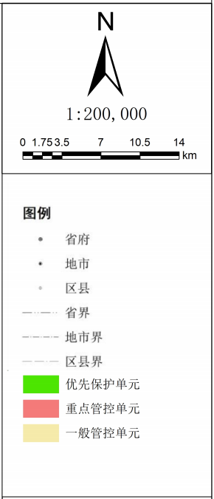
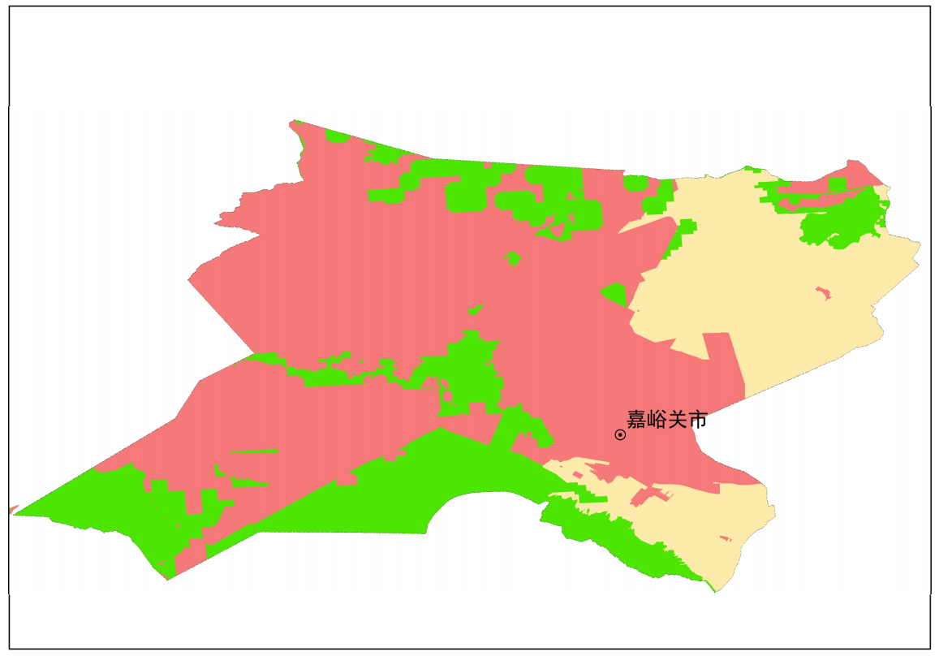
嘉峪关市环境管控单元分布图

